SỞ GD & ĐT HẢI DƯƠNG ĐỀ KIỂM TRA HỌC KỲ I
TRƯỜNG THPT KẺ SẶT MÔN TOÁN LỚP 11 NĂM HỌC 2013-2014
(Thời gian 90 phút.)
Câu 1(2 điểm): Giải các phương trình lượng giác sau:
a. ;
b.
Câu 2 (2 điểm): Tìm số hạng không chứa x trong khai triển ${\left(x^{2}+\frac{2}{x}\right)}^{9}$.
Câu 3.(2 điểm): Từ một bộ bài tú lơ khơ có 52 con, rút ngẫu nhiên cùng một lúc ba con. Tính xác suất sao cho:
1. Cả ba con đều là con Q;
2. Được hai con Q và một con không phải là Q.
Câu 4.(1điểm): Trong mp Oxy cho đường tròn ( C) có phương trình
$x^{2}+y^{2}−2x+4y+1=0$
Tìm ảnh của ( C) qua phép tịnh tiến theo vec tơ $\vec{v}=\left(2;−1\right)$
Câu 5.(3 điểm): Cho hình chóp S.ABCD có đáy ABCD là hình bình hành. Gọi M, N, P lần lượt là trung điểm của các cạnh SB, SD và BC.
a. Chứng minh rằng MN song song với mặt phẳng (ABCD);
b. Xác định giao tuyến của hai mặt phẳng (MNP) và (ABCD). Xác định thiết diện của hình chóp S.ABCD cắt bởi mặt phẳng (MNP).
ĐÁP ÁN KIỂM TRA HỌC KỲ I
MÔN TOÁN LỚP 11 NĂM HỌC 2013-2014
(Bản Hướng dẫn chấm thi gồm 03 trang)

CÂU | ĐÁP ÁN | ĐIỂM
1(2đ) | Vậy nghiệm của phương trình là | 0,25  0,25
 | Vậy phương trình đã cho có nghiệm | 0,25  0,25  0,25  0,25  0,25  0,25
2(2đ) | Khai triển nhị thức đã cho  Số hạng tổng quát (Số hạng thứ k + 1) của khai triển là  $T_{k+1}=C_{9}^{k}(x^{2})^{9−k}{\left(\frac{2}{x}\right)}^{k}$  = $C_{9}^{k}2^{k}x^{\text{18}−3k}$  Số hạng không chứa x ứng với 18 – 3k = 0 $⇒k=6$  Vậy số hạng cần tìm là 5376 | 0,5  0.5  0,5  0,5
3(2đ) | a) Số phần tử của không gian mẫu bằng số cách rút 3 con bài từ 52 con bài bằng (phần tử)  +) Số cách rút 3 con Q từ 4 con Q là (cách)  +) Vậy xác suất rút được cả ba con đều là con Q là  b) Để rút được ba con thoả mãn yêu cầu bài toán ta làm như sau:  - Rút 2 con Q từ 4 con Q có (cách)  - Rút 1 con bất kì từ 48 con không có bộ Q có (cách)  +)Vậy số cách rút được ba con thoả mãn yêu cầu là  .(cách)  +) Vậy xác suất cần tìm là | 0.25  0.25  0,25  0,25  0,25  0,25  0,25  0,25
4(1đ) | Đường tròn (C ) có tâm I (1; -2), bán kính r = 2.  Gọi $I'=T_{\vec{v}}\left(I\right)=\left(1+2;−2−1\right)=\left(3;−3\right)$  (C’) là ảnh của (C ) qua $T_{\vec{v}}$ thì (C’) là đường tròn tâm I’  bán kính r’=r = 2. Do đó (C’) có phương trình  ${\left(x−3\right)}^{2}+{\left(y+3\right)}^{2}$= 4 | 0,25  0,25  0,25  0,25
5(3đ) | 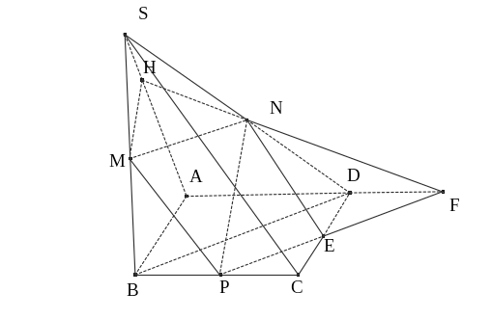 | 0,25  0,25
 | Vì M và N lần lượt là trung điểm của SB và SD nên MN là đường trung bình trong tam giác SBD => MN song song với BD,  BD (ABCD) => | 0,25  0,25
 | +) (MNP) và (ABCD) có điểm P chung  +) Ta có  +) Vậy  +) Trong (ABCD), gọi  +) Trong (SAD), gọi  +) Vậy ta có  +) Vậy thiết diện của hình chóp cắt bởi mặt phẳng (MNP) là ngũ giác PENHM. | 0,25  0,25  0,25  0,25  0,25  0,25  0,25  0,25

